STŘÍPEK

**Informační zpravodaj pro nevidomé a slabozraké Královéhradeckého kraje**

**Číslo 3/2025**



**Vydává TyfloCentrum Hradec Králové, o. p. s.**

**ve spolupráci s OO SONS Hradec Králové**

Ul. Okružní 1135/15, 500 03 Hradec Králové

Tel.: **739 578 880**

E-mail: *hradec.kralove@tyflocentrum-hk.cz*

Web: *www.tyflocentrum-hk.cz*

**Úvodník**

Vážení čtenáři,

TyfloCentrum na léto přináší „horkou“ nabídku akcí.

Dozvíte se podrobnosti o hradeckých zločinech, zavzpomínáte u kina Komento, můžete navštívit zámecké zahrady, či se ochladit na koupališti. Připravena je pro vás jedna „hmatací výstava“ a řada dalších různorodých aktivit.

Jako každý rok máme „provozní přestávku“, tentokrát od 28. 7. do 8. 8. V těchto dnech nepořádáme žádné programy v rámci sociálně aktivizačních služeb. Nicméně i v době dovolených vždy na pracovišti v Hradci někdo bude, kdo se Vám může v případě potřeby věnovat ve službách poradenství, sociální rehabilitace nebo průvodcovské a předčitatelské služby.

Nebojte, nezapomněli jsme na slíbenou náhradu za neuskutečněný červnový pobyt. Vše se dozvíte v samostatné pozvánce na nový krásný pobyt v září.

Spokojené letní dny bez úmorných veder, přiměřenou porci sluníčka, a hlavně zdraví a radost z krásného období roku vám přeje

Dagmar Balcarová

**Novinky v sociálně aktivizační službě**

Naši milí uživatelé, jak už bylo avizováno v emailové korespondenci, máme novou nabídku v sociálně aktivizační službě (SAS).

Rádi bychom vám nabídli rozšíření našich služeb do odpoledních hodin a občas i o víkendu. Chceme vám dopřát smysluplné a aktivní využití času, podporovat váš kontakt s okolím i po běžné pracovní době našich zaměstnankyň.

Nabízíme vám tak individuální aktivizaci zaměřenou zejména na kulturní a společenské akce, nebo jen tak na procházku. Službu máme pro vás zpřístupněnou od června, a to ve zkušebním provozu. Prosíme tedy o shovívavost, budeme se vzájemně učit novým věcem.

A jak bude tato nová služba vypadat?

Prostě si týden dopředu zavoláte a službu si objednáte. Pracovnici seznámíte s vaším plánem a domluvíte se, zda je ještě volná kapacita.

Tato novinka je pro vás zdarma. Výjimkou je návštěva kulturního zařízení, kde není možné využít slev ZTP/P. Vy pak uhradíte vašemu doprovodu vstupenku, zrovna tak jízdné jak po HK, tak případně mimo HK.

Každý váš požadavek na doprovod bude posuzován samostatně.

Aktivitu je nutné plánovat tak, aby příjemně zakončila den, podpořila pohodu klienta a zároveň respektovala večerní klidový režim odpočinku našich děvčat z Tyfla.

Naše tipy na akce, na které můžete využít individuální aktivizaci:

12. 7. Závod vozítek s pedály na Eliščině nábřeží v HK od 10:00 hod.

10. 10. Běh pro Světlušku v odpoledních hodinách v Šimkových sadech HK

**Do stejné řeky nevstoupíš – my ano**

**Výlet do Mělníka na podruhé**

Předpovědi na rok 2025 zněly – bude to rok plný změn, tak jdeme do toho a budeme rádi, když se i vy přidáte.

Termín: **10. 9. – 11. 9. 2025**

Místo: hotel Ludmila s vinným sklípkem v klidné části Mělníka v blízkosti řeky Labe *(*[*www.ludmila.cz*](https://www.ludmila.cz/)*)*

Ubytování: dvoulůžkové pokoje s vlastním sociálním zařízením, včetně snídaně. Možnost ubytování s vodícími pejsky je zpoplatněna 220 Kč.

Doprava: když změna tak pořádná. Pojedeme vlakem. Odjezd bude okolo poledne – nebojte upřesníme.

Posezení: v rámci posezení ve sklípku proběhne neřízená degustace 10 vybraných vín, s neomezenou konzumací.

Co nás čeká: po příjezdu do Mělníka se lehce projdeme se zastávkou na dobrou kávu. Půjdeme se ubytovat, do hotelu Ludmila. Po večeři se přesuneme do hotelovém sklípku, kde strávíme večer nad dobrým vínem. Ráno nás bude čekat bohatá snídaně, po které se vydáme na zámek, sídlo šlechtického rodu Knížat z Lobkowic, kde bude domluvena komentovaná prohlídka. Poté se přesuneme na vlak.

Cena: **1700 Kč/osobu** (v ceně je zahrnuto: ubytování, snídaně, večeře, degustace vín s malým občerstvením). Dopravu a vstup do zámku hradí TyfloCentrum.

Vzhledem k omezenému počtu míst se prosím nahlaste nejpozději do **15. 7. 2025** včetně zaplacené celé částky. Podmínkou účasti na akci je podpis přihlášky s pokyny k pobytu a storno podmínkami, které si určuje hotel. V případě zrušení své účasti se uhrazená částka nevrací.

Zájemci o pobyt se prosím nahlašujte Mgr. Pavle Tomáškové

na tel.: 739 578 880

emailem: [*pavla.tomaskova@tyflocentrum-hk.cz*](mailto:pavla.tomaskova@tyflocentrum-hk.cz)

nebo osobně na pracovišti TyfloCentra Hradec Králové

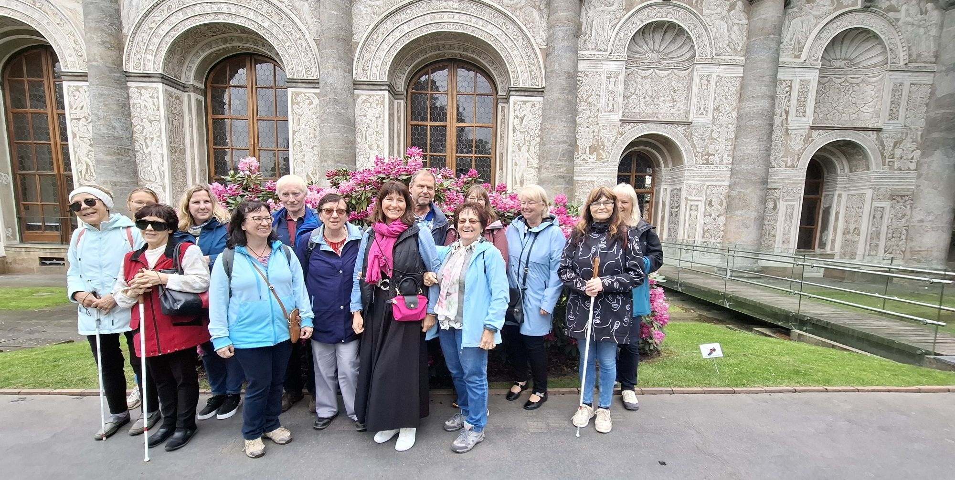

**Procházka po zahradách Pražského hradu**

**Telefonní číslo na Sociální rehabilitaci**

Vážení uživatelé služeb,

spoustu z vás již níže uvedené mobilní číslo využívá, pokud se chce s čímkoliv poradit ohledně digitálních pomůcek, jako je ozvučený mobil, PC apod. Připomínáme, že pevná linka je odpojená. Z důvodu dlouhodobé nemoci pracovníka sociální rehabilitace je kapacita služeb omezená, proto využijte vždy toto telefonní spojení:

**Telefonní číslo: 778 410 804**

Děkujeme!

Za službu SR

Adam Sárička

**Zrušení odběru časopisu Střípek**

V případě zájmu zrušení odběru našeho čtvrtletníku Střípek z jakýchkoliv důvodu nebo v případě potřeby úpravy formy zasílání časopisu nás kontaktujte na e-mailu:

***katerina.hakova@tyflocentrum-hk.cz*** nebo na telefonním čísle: **739 578 880.**

**Tyflotoulky očima Zdeny**

**Studený máj ve stodole ráj**

Pravé zimy jsme si neužili, jako už kolikátý rok. A již koncem února nastaly teplé dny s vysokými teplotami a ranními mrazíky. A pak přišel apríl a s ním aprílové dny, chvíli teplo, chvíli zima. Květen nezapřel známé přísloví – studený máj, ve stodole ráj. Takový studený květen nepamatuji, a že toho už pamatuji dost.

Jarní číslo Střípku nám přineslo pestrou nabídku aktivit. Nejsledovanější je bezpochyby společný pobyt. Ten se k velké lítosti všech přihlášených účastníků z několika závažných důvodů nakonec neuskutečnil. Škoda, byl to výlet do jižních Čech s lákavým programem.

Zajeli jsme do podhůří Orlických hor do města Dobruška. Nejdříve jsme navštívili nové prostory spolku Doteky naděje tzv. Mozaika. Spolek doteky naděje sdružuje lidi s různým postižením. Společně jsme poseděli u kávy a dobrot s paní Renatou Moravcovou, předsedkyní regionální pobočky pro nevidomé a předsedkyní klubu vodících psů. Paní Renata je velice aktivní, propojuje svět nevidomých a těžce slabozrakých se zdravými lidmi. Potom jsme zašli do nedalekého rodného domu F. V. Heka. Byl to vlastenec, národní buditel, spisovatel, publicista a skladatel. Spisovatel Alois Jirásek použil jeho biografii jako předobraz hlavního hrdiny svého románu „F. L. Věk“. Kdo by neznal televizní seriál s hercem Radoslavem Brzobohatým v hlavní roli. Z komentované prohlídky jsme se dozvěděli mnoho zajímavostí ze života pana Heka, i o různých zpracováních románu F. L. Věk. Nejprve jsme si prohlédli světničku a poté kupecký krám. Zde jsme si osahali proutěný košík na chléb, dřevěné kopyto do bot, zouvák holínek, homoli cukru a závaží vah. Pro tyto váhy je dominantou držák v podobě dvou mořských panen, který známe ze seriálu. V další části situované do bývalé černé kuchyně jsme si prohlédli osobní předměty členů rodiny. Mohli jsme si sáhnout na kostýmy ze seriálového zpracování a dvě loutky z loutkového zpracování. V prvním patře jsme si osahali dřevěnou skříň s prosklenými dvířky a zdobeným železným kováním, která sloužila jako knihovnička. Byla to jedna z mála rodinných věcí rodiny Heků, které byly v domku k vidění. Pan Hek byl známý tím, že půjčoval knihy lidem nejen z Dobrušky, ale i z celého okolí. Po prohlídce domu jsme zašli na náměstí do restaurace U Jelena na společný oběd. Závěrem pár zajímavostí o seriálu F. L. Věk. Seriál se odehrával v rodném domě, scény z náměstí s kupeckým krámem byly natáčeny na náměstí v Novém Městě nad Metují. Kostel svatého Ducha v Dobrušce za městem se nachází směrem k Orlickým horám. V seriálu se ale kolem něho jezdilo směrem na Prahu.

Navštívili jsme kino Bio Central. Probíhala zde speciální projekce nového českého filmu režiséra Martina Horského *Moře na dvoře*. Snímek sleduje život úspěšného mistra houslaře Josefa hraného Ondřejem Vetchým, který svými nástroji přináší radost. Celý svůj život tráví v dílně pavlačového domu. Nemá manželku ani děti, jen fenku Pampelišku a nejlepšího nevidomého kamaráda Václava, ladiče pian, kterého hraje Jiří Langmajer. Stále váhá pozvat svou sousedku na rande, stále váhá vyrobit ty nejlepší housle z nejlepšího dřeva, však má přeci moře času. Nečekaně přijde nemoc a najednou je času málo. Ale všechno dobře dopadne. Film se zaměřuje na témata přátelství, lásky a plnění snů. V kině jsem nebyla ani nepamatuji. Návštěvu kina jsem si užila, film se mi moc líbil, mám tento žánr ráda. Vřele doporučuji jeho zhlédnutí. Ve filmu mě zaujalo pojmenování paní, sedící za okénkem na veřejných záchodcích, která vybírala poplatek za použití, popř. podávala toaletní papír. Tzv. „hajzlbába“, ani nevím, jaký správný název měla tato profese. Ve filmu ji nazvali toaletářkou.

K jaru patří Velikonoce. V TyfloCentru jsme si s pomocí našich děvčat společně vytvořili velikonoční dekorace. Do misek se vzrostlým obilím jsme zapichovali pružné proutky, které pro nás natrhala pracovnice Lucka J. Upravovali jsme je podle svých představ nebo motivačních obrázků. Vše jsme dozdobili jarními motivy – vajíčky, motýlky, peříčky, skořápkami, barevnými stuhami a umělými květinami.

Vaření s jedlým hmyzem Paradise, na které se těšili gurmáni, mezi něž já nepatřím, se z rodinných důvodů pana Čtvrtečky, který měl hmyzí pochoutky uvařit, neuskutečnilo. Ale o ochutnávku gurmáni nepřijdou, uskuteční se v náhradním termínu.

V cyklu *Jak si okořenit život* jsme si povídali s pracovnicí Luckou J. o šalvěji, bylince i koření v jednom. Šalvěj je vytrvalá polokeřová rostlina dorůstající až do výšky jednoho metru. Šalvěj je stálezelená rostlina s modrofialovými květy. Nápoj ze šalvěje byl po mnoho staletí předchůdcem čaje a kávy. Za dob antiky byly listy šalvěje považovány za symbol věčného života. Šalvěj má využití jak v kuchyni, tak v kosmetice. Používá se ke kořenění masitých pokrmů. Ve staročeské kuchyni byla šalvěj používaná jako náhrada za petrželku. Dnes je šalvěj velmi vhodná k přípravě tučných jídel, protože je o ní známo, že podporuje trávení. Bez šalvěje se neobejde například rybí polévka, je vhodná k přípravě telecího, skopového a vepřového masa, nádivka se špetkou šalvěje získá skvělou netradiční příchuť. Hodí se také ke kořenění kuřecího a krůtího masa, karbanátků a sekané. Kořením se dají také dochutit luštěniny, dušená zelenina, rajčata, paštiky nebo marmelády. Ve středověku byla rostlina velmi oblíbená, vyráběla se z ní léčivá šalvějová voda. V 16. století se začala bylina používat ke zkrášlování, přidávala se do černého barviva na vlasy, její listy plnily funkci zubního kartáčku. Lucka J. na úvod povídání přečetla pověst o blahodárných účincích šalvěje. Seznámila nás s mnoha názvy této rostliny. Nejznámější je šalvěj přeslenitá, tzv. babské ucho. Ve filmu *Dívka na koštěti* vypila Saxana čaj ze šalvěje, aby se nemusela vrátit do říše pohádek a mohla zůstat na zemi mezi lidmi. Nejvíc jsme se pobavili nad názvem cikánovy kalhoty. Provedla nás historickým a botanickým okénkem šalvěje. Dozvěděli jsme se o jejím využití jak v gastronomii, tak v kosmetice i v léčitelství. Vyrobili jsme si šalvějový macerát, který jsme si odnesli ve skleničkách domů. Děvčata pro nás připravila šalvějové bonbóny.

V květnu jsme navštívili Prahu. Protože nám v loňském roce návštěva pražských zahrad nevyšla, kvůli vysokým teplotám, pokusili jsme se tento výlet uskutečnit podruhé letos. Často v těchto dnech pršelo, a tak jsme sledovali předpovědi počasí s obavami, aby nám to konečně vyšlo, a nemuseli jsme využít tzv. náhradní mokrý program. I když předpověď pro nás nebyla příznivá, nakonec vše dobře dopadlo. Po celou dobu procházky nepršelo. Zapršelo až v době oběda a cestou vlakem nazpět. Tramvají jsme dojeli k zahradám Pražského hradu. Při vchodu do zahrad jsme zastihli skupinku zahraničních turistů s průvodcem. Pracovnice TyfloCentra Pavla T. nám řekla, že my žádného průvodce nemáme. Ale opak byl pravdou. Měli jsme nejen skvělého průvodce, ale také vedoucího zájezdu. A to Pavlu, která nás zahradami provedla, seznámila nás s každým zajímavým objektem a přečetla nám i popisky na záhonech o stromech a keřích. Zastavili jsme se u Letohrádku královny Anny nazývaného Belvedér. Je to renesanční stavba se sloupovými lodžiemi. Nechal ho postavit Ferdinand I. v letech 1538-1565. Letohrádek měl jednak rekreační funkci, byl panovníkem užíván k dennímu odpočinku, případně k neformálnímu vykonávání některých panovnických pracovních povinností. Před letohrádkem se nachází Zpívající fontána. Je to renesanční fontána z bronzu. Zpívající se označuje proto, že dopadající voda na bronzový disk vytváří zvuk. Při procházení jsme se také zastavili u pískovcové kašny s postavou Neptuna. Dalším zastavením byla renesanční podlouhlá budova Míčovna. Původně sloužila k hraní míčových her. Její stěna je vyzdobena renesančními sgrafity. Cestou jsme míjeli oranžerii, což je moderní skleník postavený nad původními pozůstatky renesanční oranžerie. Byl ale bohužel zavřený. Zastavovali jsme se u popisků stromů – buky, duby, javory, lípy. Ale viděli jsme i stromy pro mě neznámé. Obdivovali jsme rozkvetlé keře různých barev – rododendrony, azalky a šeříky, ke kterým jsme si přivoněli a osázené pestrobarevné záhony kvetoucími květinami. Koukavci měli možnost krásných výhledů na Prahu a pohledů na zadní část Pražského hradu a Katedrály sv. Víta. Posledním zastavením byl Prezidentský domek. Tedy přesněji dvoukřídlý jednopatrový dům. Bydleli v něm všichni komunističtí prezidenti, ale také první československý prezident T. G. Masaryk. Zde mezi nás přišla paní Kristina Adámková, edukátorka kultury a vzdělávání z kanceláří Hradu. Připravuje programy pro lidi s postižením. Připojila se k nám a došla s námi až na konec naší procházky. Zajímala se o život nás se zrakovým postižením. Naslouchala našim požadavkům na přizpůsobení programů. Své poznatky si zapisovala do bloku. Bylo to přátelské setkání se sympatickým, milým a inteligentním člověkem. Přes Prašný most jsme sešli po kamenitém chodníku do Jeleního příkopu. Jelení příkop je přírodní rokle s protékajícím potokem Brusnice. Je to taková oáza klidu. Vlhký vzduch, hodně zeleně a ticho. Prošli jsme 84 metrů dlouhým osvětleným tunelem pro pěší, který vede skrz val pod Prašným mostem. Zaujala nás pískovcová socha rozevlátého Krakonoše s kozou nebo kamzíkem (ale ty jsme hledali marně) a také socha pyramidálního trpaslíka. Po skončení procházky jsme sešli Zámeckými schody k zastávce tramvaje. V uších nám zněla známá píseň *Po starých zámeckých schodech*. Ještě že jsme po nich nemuseli vystoupat nahoru. Při scházení schodů jsme prošli kolem muže hrajícího na kytaru, ženy prodávající obrázky a sedícího žebrajícího bezdomovce. Příjemně unaveni chůzí jsme si vychutnali dobrý oběd v naší oblíbené restauraci Hybernská. Plni nových zážitků a dojmů jsme se usadili na sedadla ve vlaku a mohli jsme si zazpívat – nezmokli jsme, už jsme tu. Výlet do Prahy byl úžasný, prožili jsme příjemný den v krásném prostředí. Já jsem si to moc užila. Díky TyfloCentru jsem se podívala na místa, kde jsem nikdy nebyla, znala jsem je jen z obrázků a dokumentů.

Zašli jsme si do TyfloCentra potrápit své mozkové závity na náš oblíbený hravý čtvrtek. Bylo z čeho vybírat, např. záludné kvízy, hlášky z filmů, názvy písniček nebo jména interpretů, otázky týkající se Velikonoc nebo jarních květin. Tentokrát byli vyhlášeni dva vítězové. Z kvízových otázek a z hmatových a čichových hádanek. Dovolím si pro pobavení napsat svoji hlášku, která sklidila velký úspěch. „Jsou tu tři chlapi, jo a Láďa“. V této době, kdy je několik pohlaví…Co si o tom myslet. Ale Láďa se neurazil a všichni se pobavili.

Náhradou za neuskutečněný pobyt v Českých Budějovicích byla procházka hradeckými lesy. Trolejbusem jsme se přiblížili k lokalitě Plachta. Procházkou jsme došli k lesu. Okolo lanového centra Na Větvi a lesního hřbitova jsme došli k lesní běžecké stezce, tzv. pilinovka. Stezka pro zdravý běh je 800 metrů dlouhý okruh s měkkým povrchem ze štěpky a pilin. Někteří si okruh prošli, neběželi, jiní se usadili na dřevěné lavice a užívali si atmosféru a vůně lesa. Při zpáteční cestě jsme se zastavili v lanovém centru Na Větvi. Občerstvili jsme se, ať něčím dobrým k jídlu, nebo jen kávou, pivem nebo nealkoholickým nápojem. Se svými průvodci jsme buď nastoupili do autobusu, nebo procházkou došli do svých domovů. Hradecké lesy nikdy nezklamou, mají stále co nabídnout. Strávili jsme příjemné dopoledne, i počasí bylo jak na objednávku, ideální na procházku přírodou.

Zdena Gábelová

Uživatelka TyfloCentra Hradec Králové

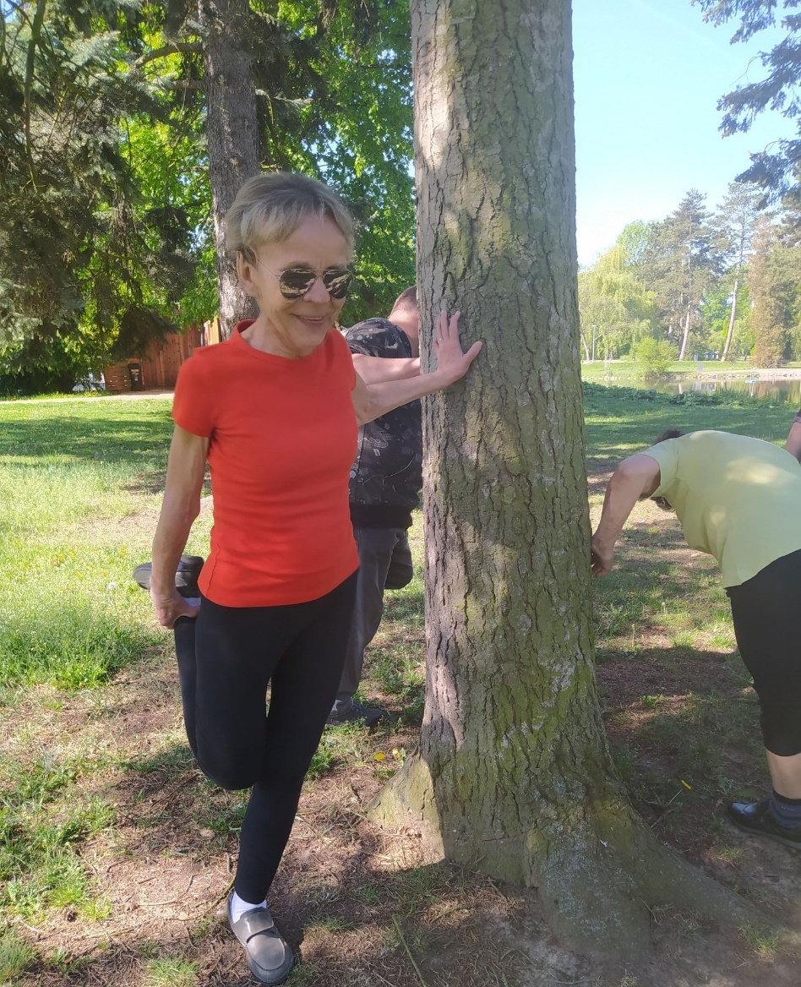

**Cvičení v Šimkových sadech**

**Hradecký „VYKUK“**

(rubrika, kde na Vás „vykouknou“ nové podněty a informace)

* Víte, že byl v květnu otevřen první psí park v Hradci Králové? Zajímavost hlavně pro držitele vodicích psů: pro veřejnost a psí miláčky slouží oplocená travnatá plocha u Flošny a fotbalového stadionu v Malšovicích. Pro lidi jsou tam lavičky, pro psy herní prvky. Také je třeba seznámit se s provozním řádem.

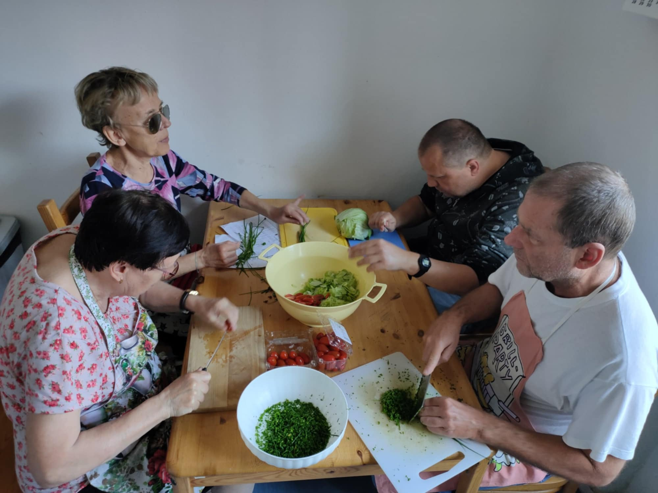

**Společné vaření**

***Pozvánka na akce regionálního pracoviště Jičín***

*Program našich aktivit na červenec až září 2025:*

**ČERVENEC**

**9. 7. 2025 „CESTOVÁNÍ PO ČÍNĚ, TIBETU, NEPÁLU A INDII.“**

Komentovaná přednáška Ing. Ladislava Chluma.

**23. 7. 2025 „PRVNÍ POMOC.“**

Komentovaná přednáška paní Marty Galoczové s názornými ukázkami první pomoci v běžných situacích.

**SRPEN**

**13. 8. 2025 „PŘEDNÁŠKA O KÁVĚ.“**

Komentovaná přednáška p. Tomáše Kolce o kávě s ochutnávkou různých druhů káv.

Pražírna Krok, Čelakovského 85, Jičín – sraz ve 14:00 hodin.

**27. 8. 2025 „TRADIČNÍ POSEZENÍ U GRILU.“**

Posezení v zahradních prostorách restaurace s opékáním vuřtů.

Restaurace U Mlejnků, Husova ulice, Jičín – sraz ve 14:00 hodin.

**ZÁŘÍ**

**3. 9. 2025 „SETKÁNÍ S AUDIOKNIHOU.“**

Komentovaná přednáška p.  Jany Jiřišťové ze zvukové knihovny Václava Čtvrtka v Jičíně.

**24. 9. 2025 „CESTOVÁNÍ PO STŘEDNÍ AMERICE – Z PANAMY DO MEXIKA.“**

Komentovaná přednáška Ing. Ladislava Chluma.

Všechna pravidelná setkání proběhnou na pracovišti TC Jičín: Polyfunkční komunitní centrum, 2. patro, autobusové nádraží, 17. listopadu 861, Jičín. Zahájení středečních schůzek je ve **14:15 hodin**.

Srdečně zveme uživatele našich služeb i nové zájemce.

**Kontaktní údaje:**

Adresa: 17. listopadu 861, 506 01 Jičín

Telefon: 739 578 900

E-mail: [jicin@tyflocentrum.cz](mailto:jicin@tyflocentrum.cz)

Web: [www.tyflocentrum-hk.cz](http://www.tyflocentrum-hk.cz)

Facebook: http://www.facebook.com/TyfloCentrumHK/

Na setkání s Vámi se těší

Mgr. Soňa Skočovská

***Pozvánka na akce regionálního pracoviště Náchod***

*Program našich aktivit na červenec až září 2025:*

Zveme Vás na tradiční dopolední setkání, pořádané společně s OO SONS Náchod, každou POSLEDNÍ STŘEDU v měsíci. Vždy **od 9 hodin** na adrese Pražská 1759 (dveře číslo 249). Přijďte se poradit v sociálně-právní oblasti nebo prohlédnout a vyzkoušet kompenzační pomůcky, či jen tak posedět u kávy a čaje se starými známými.

**Termíny schůzek: 30. července, 27. srpna, 24. září**

**Provozní doba pracoviště:**

Středa: **8-12, 13-17 (ambulantně na pracovišti)**

Pátek: **8-12 hodin (terénně pro objednané)**

**Kontaktní údaje**:

Adresa: Pražská 1759, Náchod

Telefon: 739 578 910

E-mail: [nachod@tyflocentrum-hk.cz](mailto:nachod@tyflocentrum-hk.cz)

Na setkání s Vámi se těší

za TyfloCentrum HK, o.p.s. za OO SONS Náchod

Mgr. Pavla Tomášková Aleš Podlešák

Cvičení pro radost v Šimkových sadech

Milý uživatelé,

Během prázdnin a září budeme cvičit venku v Šimkových sadech. Odchod z TC na začátek venkovního cvičení bude v 9:00 hod. V případě nepříznivého počasí budete telefonicky kontaktováni o změně místa cvičení.

Obsah obrázku Kreslený film, Animace, klipart, ilustrace

Obsah vygenerovaný umělou inteligencí může být nesprávný.

(ilustrační foto)

Nabídka našich stálých akcí

„Mozaika“

sociálně aktivizační služby pro zrakově postižené

I naše Mozaika je poskládána z rozmanitých střípků, které pro Vás skládáme a tvoříme tak program, ze kterého si snad každý z Vás vybere něco pro sebe a získá nové zážitky.

* **Posezení s audioknihou**

Tradiční poslechové pořady na různá témata budou v době prázdnin pozastaveny. Opět budou pokračovat třetí pondělí v září od **13:30** hodin.

* **Středa, zacvičit je třeba ☺**

Viz samostatný článek.

* **Čtvrteční setkání**

I přes četné novinky, které jsme připravili, vás ani v tomto čtvrtletí neochudíme o oblíbené pravidelné akce, na které jste zvyklí a máte je rádi:

**Tvoření pro každé stvoření** – maximálně 2x za rok se budeme setkávat a pokusíme se v sobě probudit tvořivost a nápaditost, kterou využijeme při tvorbě s textilem, drátky, barvami, papírem, sklem a dalšími materiály.

**Setkání s literaturou** – jednou za čtvrt roku navštívíme zvukovou knihovnu a seznámíme se s novými tituly na zvukových nosičích.

**Plánované jednorázové akce:**

Plánované jednorázové aktivity budou realizovány na základě zájmu a počtu účastníků – minimální počet 3 uživatelé. Proto prosíme vás, případné zájemce, abyste nás kontaktovali a sdělili, kterých akcí se chcete zúčastnit, a to během posledního týdne předchozího kalendářního měsíce. Zároveň vítáme i tipy na další aktivity, jež bychom mohli v TyfloCentru uskutečnit.

* **Společné vaření**

Všichni milovníci dobrého jídla se mohou společně s námi zúčastnit vaření, které probíhá každé úterý dopoledne od **9:30.** Je nutná telefonická domluva nejpozději den předem (pondělí do 10. hodiny). V případě nedostatečného počtu účastníků bude akce zrušena. Maximální kapacita jsou čtyři uživatelé.

Telefonní číslo:**739 578 880**

## ***Seznam akcí na III. čtvrtletí roku 2025***

## TyfloCentrum Hradec Králové, o. p. s.

## společně s OO SONS Hradec Králové Vás zvou na:

**ČERVENEC**

* **Úterý 1. 7. od 9:30 hodin**

Společné vaření.

* **Středa 2. 7. od 9:40 hodin**

Cvičení pro radost.

* **Čtvrtek 3. 7. od 9:30 hodin**

Sladké degustační dopoledne.

Bude nás čekat další degustační dopoledne. Po procházce zavítáme do některé z hradeckých kaváren či cukráren, do které, to bude překvapení.

* **Úterý 8. 7. od 9:30 hodin**

Společné vaření.

* **Středa 9. 7. od 9:40 hodin**

Cvičení pro radost.

* **Čtvrtek 10. 7. od 9:30 hodin**

Procházka po HK.

Projdeme si venkovní hru Zločiny velkého Hradce. Navštívíme nejen staré město, dozvíme se, kde se popravovalo a jaké další zločiny se v našem městě udály. A protože zločiny a alkohol jdou ruku v ruce, zjistíte i pár zajímavostí o již zaniklých hospodách HK. Akci zakončíme společným obědem.

* **Pondělí 14. 7. od 13:30 hodin**

Kino komento – Stop time.

Zhlédneme 92 min. časosběrný dokumentární snímek s audiopopisem, který zaznamenává zastavený čas při covidové pandemii. Ta měla vliv nejen na nás, ale i na umělce a další profese. Jak se s touto nenadálou situací poperou vlekař David Chmelař, herečka Vanda Hybnerová či zpěvačka Radůza?

* **Úterý 15. 7. od 9:30 hodin**

Společné vaření.

* **Středa 16. 7. od 9:40 hodin**

Cvičení pro radost.

* **Čtvrtek 17. 7.**

Gočárova galerie Pardubice.

Navštívíme výstavu Figura / v krajce / v konfrontaci, která vystavuje nejen historické krajky 16.-20. století, ale i moderní krajky s figurálními motivy výtvarnic Zuzany a Marie Hromadových. Vstupné pro ZTP i ZTP/P zdarma.

* **Úterý 22. 7. od 9:30 hodin**

Společné vaření.

* **Středa 23. 7. od 9:40 hodin**

Cvičení pro radost.

* **Čtvrtek 24. 7. od 9:30 hodin**

Letní koupaliště Flošna.

Přichází léto a my se opět společně vydáme na koupaliště Flošna. Areál koupaliště je v provozu od roku 2010, letos vstupuje do šestnácté sezóny. Voda v bazénech se vyhřívá na 26 °C až 28 °C, takže je koupání možné i při nepříznivém počasí. Občerstvit se můžete v letním altánu a bufetu na terase, případně v restauraci. Vstupné pro ZTP/P: 180 Kč, čipové hodinky: 150 Kč

**SRPEN**

* **Úterý 12. 8. od 9:30 hodin**

Společné vaření.

* **Středa 13. 8. od 9:40 hodin**

Cvičení pro radost.

* **Čtvrtek 14. 8.**

Stříbrňák.

Společně navštívíme výstavu fotografa Martina Veselého a jeho

abstraktní obrazy, který svým fotoaparátem zachycuje obyčejné věci jako jsou rezavá vrata, silnice, oloupaná omítka. Vystavené fotografie zachycují materiály jako asfalt, laminát, led, olej, plech, sklo. Fotografie jsou doplněny třetím rozměrem, a to reliéfním tiskem. Součástí návštěvy bude i jedno milé překvapení. Vstupné pro ZTP i ZTP/P zdarma.

* **Úterý 19. 8. od 9:30 hodin**

Společné vaření.

* **Středa 20. 8. od 9:40 hodin**

Cvičení pro radost.

* **Čtvrtek 21. 8.**

Poděbrady zámecká zahrada.

Vydáme se na výlet do Poděbrad. Navštívíme zámeckou zahradu, kde si povíme pár zajímavostí. Nebude chybět také procházka parkem a bude prostor ochutnat lázeňskou oplatku či pramen. Výlet zakončíme společně dobrým obědem.

* **Úterý 26. 8. od 9:30 hodin**

Společné vaření.

* **Středa 27. 8. od 9:40 hodin**

Cvičení pro radost.

* **Čtvrtek 28. 8. od 13:00 hodin**

Život s hendikepem – Žižkovy sady.

V našem odpoledním programu se půjdeme seznámit s činností různých spolků z Královéhradeckého kraje, které se věnují dospělým i dětem s jakýmkoliv zdravotním postižením. Celé odpoledne budou probíhat různá dětská vystoupení, ukázka vodících a asistenčních psů, stánky s pomůckami apod. Akci bude moderovat Olda Tamáš.

**ZÁŘÍ**

* **Pondělí 1. 9. od 13:30 hodin.**

Jak si okořenit život.

Tentokrát si s Luckou Š. budeme povídat o kmínu, o historii a jeho využití. Řekneme si pár tipů, kde se používá v kuchyni. Na závěr si vyrobíme něco dobrého. Příspěvek na suroviny: 30 Kč.

* **Úterý 2. 9. od 9:30 hodin**

Společné vaření.

* **Středa 3. 9. od 9:40 hodin**

Cvičení pro radost.

* **Čtvrtek 4. 9. od 15:00 hodin**

Loučení s létem.

Jako posledních několik let, navštívíme restauraci Hacienda. V restauraci bude možné zakoupit si grilovanou klobásu a něco dalšího. Společně si posedíme, popovídáme a užijeme pohodu a dobrou náladu.

* **Úterý 9. 9. od 9:30 hodin**

Společné vaření.

* **Středa 10. 9. - čtvrtek 11. 9.**

Pobyt ve vinném sklepě (více v pozvánce).

* **Pondělí 15. 9. od 13:30 hodin**

Posezení s audioknihou.

Bez bontonu, bez konvencí (Marcela Mlynářová). Oblíbená autorka řady populárních knih přichází s novým titulem. Opět v něm vypráví nenapodobitelným stylem o svých pozoruhodných příhodách, o dobrodružných cestách po krásách naší země, o radostech a strastech prožívaných na své chalupě, o životních vrcholech, pádech a zvratech. Autorka potvrzuje, že není podstatný věk, ale přístup k životu, a navzdory všem ranám osudu je třeba vždy hledat to dobré a nikdy se nevzdávat.

* **Středa 17. 9. od 9:40 hodin**

Cvičení pro radost s fyzioterapeutkou.

Opět si zacvičíme pod profesionálním dohledem fyzioterapeutky Markéty Stránské. Můžete se těšit na nové prvky z oblasti rehabilitace. Příspěvek: 50 Kč/osoba.

* **Čtvrtek 18. 9.**

Muzeum řemesel Letohrad.

Tentokrát se za poznáním vypravíme do rozsáhlého muzea v Letohradě. K vidění jsou tu nástroje, i velké stroje, které patřily ke každodennímu životu našich předků. My se seznámíme se vším, co potřeboval ke své práci zámečník, kovář, klempíř nebo kolář. Osaháme si i výrobky samotné. Vstupné pro držitele ZTP a ZTP/P je 140 Kč, doprovod zdarma. Poobědváme v restauraci Nový dvůr v areálu muzea.

* **Úterý 23. 9. od 9:30 hodin**

Společné vaření.

* **Středa 24. 9. od 9:40 hodin**

Cvičení pro radost.

* **Čtvrtek 25. 9. od 10:00 hodin**

Setkání s literaturou ve zvukové knihovně.

***Program činnosti OO SONS HK na III. čtvrtletí 2025:***

Kromě akcí pořádaných ve spolupráci s TyfloCentrem Hradec Králové – informace o nich najdete v tomto informačním zpravodaji Střípek nebo na [*www.tyflocentrum-hk.cz*](http://www.tyflocentrum-hk.cz) – vás zveme na následující klubová posezení:

## ***Klubová posezení***

se konají většinou každou **poslední středu** v měsíci v klubovně TyfloCentra Hradec Králové **od 13 do 15 hodin**, tato posezení jsou zaměřena na nejrůznější témata.

Přijďte se dovědět:

* o novinkách z činnosti SONS ČR, z. s.,
* o novinkách v právní oblasti týkající se života se zrakovým postižením,
* o nových kompenzačních pomůckách,
* prostě o všem týkajícím se života se zrakovým postižením,
* nebo si prostě jen tak posedět u kávy či čaje, pobavit se se svými známými nebo navázat nová přátelství.

Dle domluvy a případného zájmu v rámci těchto klubových posezení nabízíme uspořádat:

## ***Klub stolních her a kvízů***

kde si dle domluvy můžeme zahrát nějakou hru přizpůsobenou pro zrakově postižené – Karty Braill označené, Člověče, nezlob se, Šachy, Qardo..., nebo se pokoušet řešit přizpůsobené hlavolamy a kvízy.

## ***Klub komentovaných filmů***

kde se budeme bavit o komentovaných pořadech, kdy kromě výměny zkušeností v oblasti poslechu komentovaných pořadů v televizi se dovíte i o dalších možnostech, jak se ke komentovaným pořadům dostat. Nebudou chybět ani rady, jaká technická zařízení či programy pro přístup ke komentovaným pořadům potřebujeme. V rámci tohoto klubového posezení bude možná i projekce komentovaného filmu či pořadu, dle vašeho zájmu.

## **Upozornění:**

Z důvodu mé pokračující delší pracovní neschopnosti, zřejmě do průběhu měsíce srpna, se na konání posezení v níže uvedených termínech raději dotažte telefonicky.

***Termíny klubových posezení***

* **27. srpna**
* **24. září**

Ing. Karel Hrubeš

předseda OO SONS Hradec Králové

Adresa: Okružní 1135/15, 500 03 Hradec Králové

Telefon: 608 335 137

E-mail: [*hradeckralove-odbocka@sons.cz*](mailto:hradeckralove-odbocka@sons.cz)*,* [*hrubes@sons.cz*](mailto:hrubes@sons.cz)

Web: [*www.sons.cz/hradeckralove*](http://www.sons.cz/hradeckralove)

**Kontaktní dny odbočky:**

Pondělí až pátek 9-13 hodin (nutná telefonická domluva)

***Program činnosti OO SONS Náchod na III. čtvrtletí 2025:***

V Náchodě lze OO SONS Náchod navštívit při pravidelných úředních hodinách vždy **v pondělí od 8 do 14 hodin.** Nebo se lze telefonicky domluvit na jiném termínu. Adresa: **Pražská 1759, 547 01 Náchod**. **Kancelář je zároveň klubovnou odbočky.**

Přijďte si posedět při šálku dobré kávy či čaje. Domluvíme se na společných jednorázových či pravidelných aktivitách.

**AKCE**:

**14. července 2025 – odjezd autobusem v 10:10 hodin z Náchoda**

* Výlet do České Skalice – komentovaná prohlídka FAMILY PARKU, zoopark s více jak padesáti druhy zvířat. Poté oběd v hotelu Holzbecher ve Zlíči u České Skalice.

**30. července 2025 – od 9:00 hodin**

* Středeční posezení u kávy či čaje – poslední středa v měsíci patří našemu pravidelnému posezení s přáteli v kanceláři (klubovně) odbočky. Dovíme se nové informace ze sociálně právní oblasti, řad nových kompenzačních pomůcek a další plánované akce.

**14. srpna 2025 – odjezd autobusem v 8:10 hodin z Náchoda**

* Výlet do Jaroměře – Josefova – komentovaná prohlídka modrotiskové dílny pana Milana Bartoše, který jako jeden z mála ovládá výrobu tiskařských forem. Kdo si donese bílé tričko, bude si moci modrotisk sám vyzkoušet. Vstupné: 70 Kč/osoba. Poté oběd v Restauraci u Otty.

**27. srpna 2025 – od 9:00 hodin**

* Středeční posezení u kávy či čaje – poslední středa v měsíci patří našemu pravidelnému posezení s přáteli v kanceláři (klubovně) odbočky. Dovíme se nové informace ze sociálně právní oblasti, řad nových kompenzačních pomůcek a další plánované akce.

**24. září 2025 – od 9:00 hodin**

* Středeční posezení u kávy či čaje – poslední středa v měsíci patří našemu pravidelnému posezení s přáteli v kanceláři (klubovně) odbočky. Dovíme se nové informace ze sociálně právní oblasti, řad nových kompenzačních pomůcek a další plánované akce.

**V plánu jsou ještě:**

* Loučení s létem v campu Náchod-Běloves – s létem se rozloučíme zpěvem za doprovodu harmoniky a našim mlsným jazýčkům dopřejeme oblíbené vuřty, které si sami opečeme.

**A další akce. O konkrétním datu a času akce budete informováni telefonicky a e-mailem.**

Na setkání s Vámi se těší

Aleš Podlešák

předseda OO SONS Náchod

Telefon: 604 972 632

E-mail: [*nachod@sons.cz*](mailto:nachod@sons.cz)

***Program činnosti OO SONS Trutnov na III. čtvrtletí 2025:***

Hlásíme se z Trutnova!

A jak jsme slíbili v minulém vydání Střípku, tak jsme tady se zprávou z herního dopoledne v Baru u Simči. Jedno slovo pro celé dopoledne – SUPER! Sešli jsme se ve velmi hojném počtu, přijeli naši (rozuměj členové SONSu) z Vrchlabí a Náchoda. No, prostě bar byl obsazený do posledního místa. Nálada byla výborná, všichni se zúčastnili připravených her a kvízů. Na stole lákalo pohoštění, které připravily naše členky, a paní Simča se starala o náš pitný režim. Všichni zúčastnění obdrželi drobné dárečky jako pozornost věnované Městskou policií Trutnov. Ceny do soutěží věnovalo město Trutnov.

A naše další společné akce se také vyvedly – ať už společná návštěva Planetária a hvězdárny Hradec Králové či společné sledování filmu Moře na dvoře (film byl opatřen audio popisem) ve vrchlabském kině Kartonka.

A teď, když čtete tento článek, již určitě máme za sebou společnou návštěvu naší oblíbené rybárny a celého městečka Kudowa Zdroj.

Tato naše společná setkání a aktivity jsou velkým přínosem pro všechny naše členy a uživatele – navazujeme mezi sebou nová přátelství, vyměňujeme si zkušenosti, sdílíme nápady apod. Je to moc fajn!!!

Podrobné info o všech našich akcích, které chystáme, si můžete přečíst na našich stránkách: [*www.sons.cz/trutnov*](http://www.sons.cz/trutnov).

Se svými členy a přáteli se setkáváme **každé pondělí** dopoledne na naší odbočce, která je zároveň kanceláří i klubovnou na adrese **Horská 5/1, 541 01 Trutnov**, a rádi mezi sebe přijmeme každého, kdo má zájem se podělit o zkušenosti se zrakovým postižením, poznat nové lidi, jezdit s námi na výlety, potřebuje poradit, seznámit se s kompenzačními pomůckami, zkrátka vnést do svého života něco nového.

Bližší informace na níže uvedených kontaktech:

Telefon: 778 702 410

E-mail: *trutnov@sons.cz*

Web: [*www.sons.cz/trutnov*](http://www.sons.cz/trutnov)

za OO SONS Trutnov

Adriana Teplá Kamil Studený

Obsah obrázku oblečení, osoba, Lidská tvář, muž

Obsah generovaný pomocí AI může být nesprávný.

Foto skupinky členek SONS Náchod při hraní Binga. Všechny sedí u jednoho stolu a před sebou mají zvětšené herní karty pro Bingo.

**Něco dobrého z naší kuchyně…**

**Zelné listy plněné masem**

**Ingredience pro dvě osoby:** 200 g mletého masa, menší hlávka zelí, 2 cibule a 4 stroužky česneku, 1 vejce, 1 rohlík, 1dcl mléka, kelímek kysané smetany, ½ litru vývaru, sůl, pepř, drcený kmín, 1 lžíce hladké mouky

**Postup:** Svrchní velké listy zelí sloupneme a spaříme v osolené vroucí vodě. Po 3 minutách listy okamžitě zchladíme v ledové vodě. Zbytek zelí nakrájíme na nudličky. Rohlík nakrájíme na kostky a přelijeme mlékem. Přidáme maso, vejce, cibuli nakrájenou na drobno, prolisované 2 stroužky česneku a koření (sůl, pepř, mletý kmín). Zpracujeme na těsto, ze kterého tvarujeme válečky a ty balíme do spařených zelných listů. V hrnci na sádle zpěníme cibulku, přidáme nudličky zelí, prolisovaný česnek. Vše zalijeme vývarem a do hrnce opatrně vložíme závitky. Dusíme v troubě na 160 °C asi 45 minut. Nakonec závitky vyjmeme a vývar zahustíme moukou vmíchanou do kysané smetany. Provaříme 15 minut, vrátíme závitky do hrnce, aby se prohřály a můžeme podávat, nejlépe s novými bramborami, nebo s rýží.

Obsah obrázku jídlo, nádobí, Kuchyňské nádobí, přísada

Obsah generovaný pomocí AI může být nesprávný.

**Kolektiv pracovníků TC přeje dobrou chuť!**

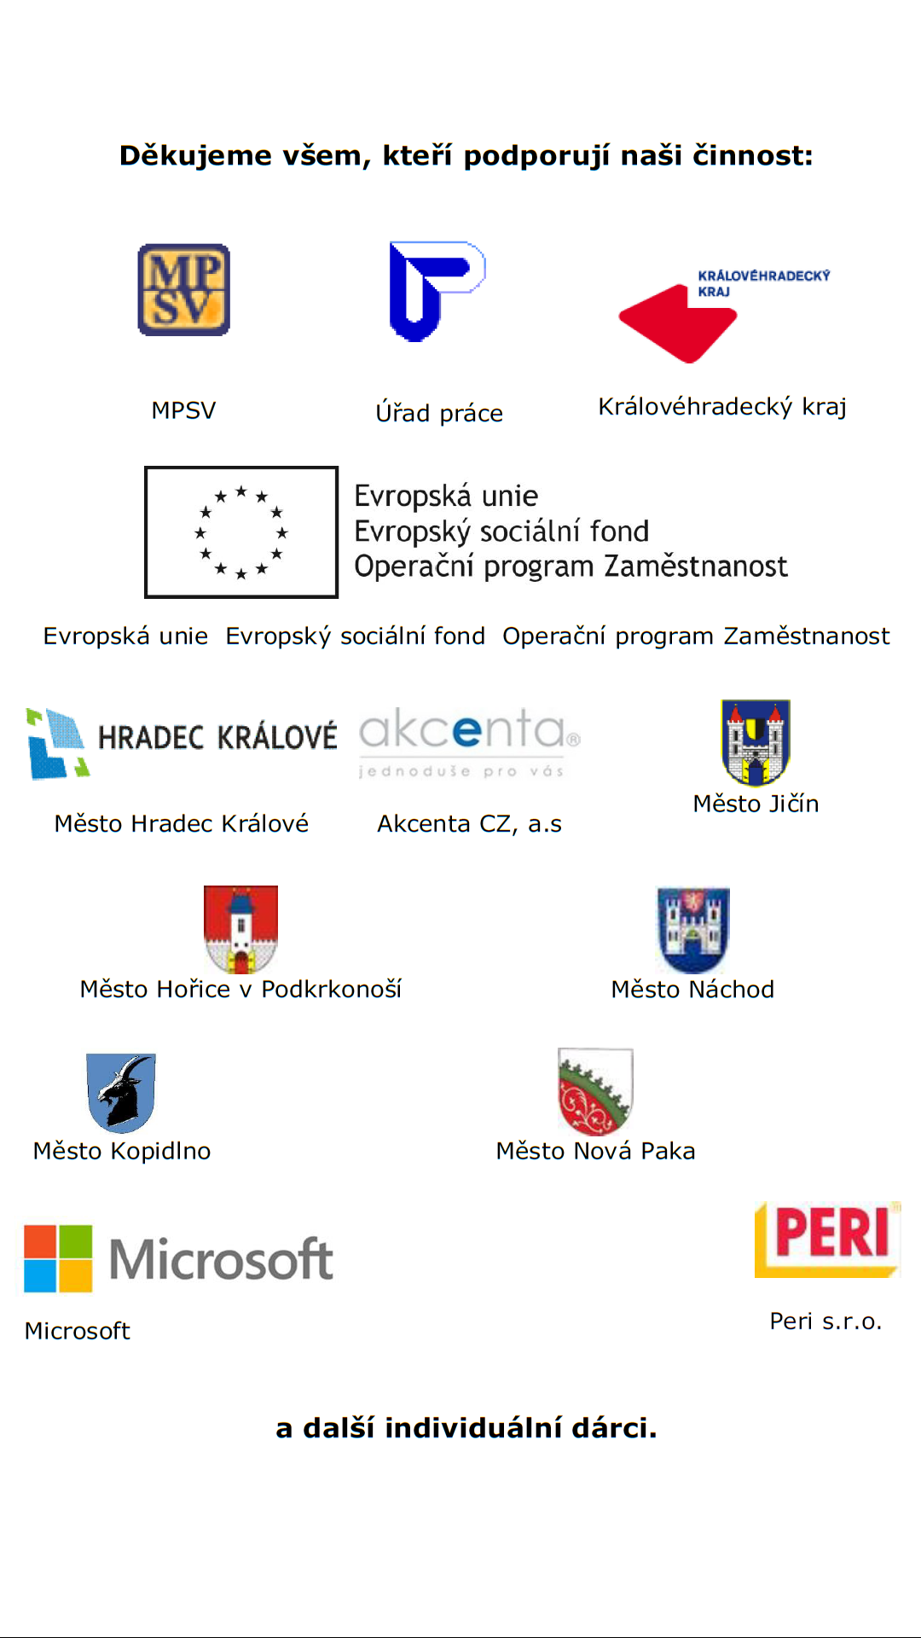

|  |
| --- |
|  |
|  |

Střípek je vydáván pouze pro vnitřní potřebu klientů TyfloCentra Hradec Králové, o. p. s. a členů a příznivců Sjednocené organizace nevidomých a slabozrakých ČR.

Je neprodejný.

V Hradci Králové, červen 2025.